**Análise da inserção da teoria de modelagem e controle de conversores estáticos nos cursos de graduação em engenharia**

**Patrícia César Ferreira Machado[1], Igor Abritta Costa[2]**, **Patrícia Gouvea da Silva[3], Marlon José do Carmo[4]**, **Olga Moraes Toledo[5]**

**Resumo:** Com o crescimento das aplicações de conversores estáticos no Sistema Elétrico de Potência em função das novas tecnologias de geração e distribuição de energia, a modelagem e controle destes sistemas figuram-se como um novo e importante campo no mercado de trabalho. Apesar da necessidade de conhecimentos imersos nesse panorama nota-se a carência existente da inserção destas competências nas instituições de ensino do Brasil no âmbito da graduação, apesar da sua grande utilização nos cursos de pós- graduação, ou seja, no ambiente de pesquisa. Por meio deste trabalho pretende-se analisar a inserção do ensino de modelagem de conversores em Eletrônica de Potência, bem como a aplicação da teoria de controle nesse campo. Faz-se necessário ressaltar a fraca relação entre teoria e prática, confirmando o hiato existente nesse aspecto da educação em engenharia. Por meio desta análise verificou-se a necessidade de uma expansão de disciplinas de modelagem de conversores na graduação e a intensificação da interdisciplinaridade entre as disciplinas Controle e Eletrônica de Potência. Como resultado obteve-se a proposta de um ensino dirigido às práticas laboratoriais como forma de complementação da teoria, possibilitando a complementação do ensino por meio da experimentação, além de garantir maior qualidade nos cursos de Eletrônica de Potência. Apresenta-se assim, o projeto de um laboratório modular multifuncional para o desenvolvimento de capacidades de modelagem e controle de conversores estáticos, aplicadas á disciplina de Eletrônica de Potência como solução à lacuna encontrada no currículo da graduação.

***Palavras-chave****:* Educação em Engenharia, Ensino laboratorial, Eletrônica de Potência, Modelagem e controle em Eletrônica de Potência, Diagnóstico em Educação.

**Abstract:** The growing of the converters applications in the Electrical power Systems as a result of the insertion of new energy generation and distribution technologies, configure modeling and control of converters in power electronics as an important field of application in the electrical market. Despite the need for knowledge showed by this scenario, we can see the lack of inclusion of this knowledge in undergraduate curriculums of educational institutions in Brazil regardless of their wide application in postgraduate courses. This work intends to do an analysis modeling converters in power electronics, as well as the application of control theory in this field. It should be noted the weakness in the relationship between theory and practice, confirming the existing gap in this aspect of engineering education. Through this study, there was a need for an expansion of disciplines in undergraduate courses that include modeling converters and increased the relation between control theory and power electronics. Then, we propose teaching laboratory practices as a way to complement the theory, so that there is a better compromise of teaching through experimentation and ensure higher quality courses in Power Electronics. Presents itself, the design of a laboratory modular multifunctional capacity development in power electronics as a solution to the gap found in the graduation.

***Keys-Words:*** Engineering Education, Teaching Laboratory, Power Electronics, Modelling and Control in Power Electronics, Diagnosis in Education.

**introdução**

A Eletrônica de Potência é uma área da engenharia que experimentou um crescimento acentuado em nível nacional, principalmente pelos esforços alcançados pelos principais centros de excelência advindos nesse cenário. Porém, por meio de pesquisa realizada para obtenção da real situação do ensino dessa disciplina, verifica-se uma problemática existente na relação entre teoria e prática, evidenciando a carência de recursos laboratoriais como principal dificuldade (MACHADO *et a*l., 2012). Esse diagnóstico está fundamentado na falta de inserção de conteúdos na teoria e prática, conceitos estes, indispensáveis para a formação de um profissional em engenharia. Um grande exemplo é o uso de conversores estáticos no sistema elétrico de potência.

Da interação entre a Microeletrônica e a Eletrônica de Potência tem resultado uma crescente popularização dos conversores estáticos, sobretudo no acionamento de máquinas elétricas.

No entanto, a utilização da Eletrônica de Potência não se restringe apenas às aplicações da automação industrial e acionamento de motores. A gama de aplicações é tão ampla que vai desde simples aplicações residenciais tais como "*dimmers*" de uso doméstico até sistemas de transmissão de energia elétrica de alta potência. Nota-se então, a vasta inclusão de conversores estáticos no atual sistema, em âmbito nacional e até mesmo internacional. Característica devida principalmente às diversas vantagens encontradas com a utilização dessa tecnologia, dentre elas a eficiência energética e a redução de impactos ambientais associados à produção e utilização de energia.

Sabe-se que as disciplinas trabalhadas em laboratório são essenciais para a educação em engenharia porque tratam de aspectos tecnológicos. Estes aspectos permitem que o conteúdo seja mais abrangente, indo desde a concepção de um diagrama de simulação e implementação de circuitos, passando pela definição de dispositivos, obtenção de custos, até a realização de testes metodicamente planejados (DONOSO- GARCIA *et a*l., 2008).

É notável que o estudo em nível superior da área de controle comparado com outras modalidades de engenharia, é recente. Porém, há necessidade de se ter uma formação abrangente desse conteúdo, fazendo com que seus conceitos sejam examinados em diferentes ramos, o que inclui Eletrônica de Potência. Emerge daqui, importante condição, que permeia toda a educação em controle: a necessidade de se construir uma visão ampla, que permita aos futuros engenheiros lidarem com aplicações multidisciplinares, embasadas em tecnologias flexíveis, que evoluem de forma constante e extremamente rápida (CARVALHO & GOMES, 2006).

O ensino superior deve oferecer aos seus estudantes estruturas curriculares, bem como métodos didáticos e laboratórios, modernos e dinâmicos, de modo a assegurar o atendimento às demandas da sociedade (FERNANDES & GUEDES, 2006). Contudo, são questionáveis os procedimentos utilizados para apresentar ao aluno um ambiente mais próximo de sua atuação futura, demonstrando a falta de relação entre a universidade e o mercado. A contínua expansão do sistema educativo exige estratégias que busquem atingir o sistema produtivo e avançar na prática do trabalho, que também tem uma dimensão qualificadora (GUTIERREZ, 2009).

É fato conhecido que, quanto maior o número de sentidos envolvidos num estudo, maiores são a fixação, a apreensão e a capacidade de percepção dos alunos (GOMES *et a*l., 2006). Revela-se então, que o aprendizado direcionado à análise dos conteúdos de maneira diversificada, torna mais sólida a ligação entre conhecimento e aplicação, transformando o aluno em um membro eficaz do processo de aprendizagem. Parte daí, a proposta de um ensino fundamentado em práticas laboratoriais através do desenvolvimento de um kit didático para o ensino laboratorial da Eletrônica de Potência, buscando propiciar com este, uma ampla variedade de experimentos ao estudante da graduação. O elemento-chave deste aparato educacional é a utilização de uma metodologia onde a solução de problemas é utilizada como força motriz para apreensão de conceitos e integração de conhecimentos (MACHADO *et a*l., 2012).

A proposta do presente trabalho é apresentar a situação do ensino de modelagem e controle em Eletrônica de Potência, nos cursos de graduação e pós-graduação do Brasil, e confirmar a defasagem na educação em engenharia encontrada nessa área, reforçando a necessidade de um compromisso para o aprendizado voltado para soluções de sistemas reais. O projeto de um laboratório modular de Eletrônica de Potência reforça o que se espera de um ensino completo e interdisciplinar, que amplie os conceitos teóricos através da experimentação.

Este trabalho está estruturado da seguinte forma: apresenta-se na seção dois, a relevância do ensino de Eletrônica de Potência na educação em engenharia; em seguida, define-se o diagnóstico da educação em modelagem e controle em Eletrônica de Potência no Brasil; na seção quatro propõe-se um ensino direcionado à interdisciplinaridade na solução de problemas, embasado na exploração de práticas efetivas; a seção cinco conclui este trabalho.

**RELEVÂNCIA DO ENSINO DE ELETRÔNICA DE POTÊNCIA NA EDUCAÇÃO EM ENGENHARIA**

A motivação do estudo realizado deve-se à importância da Eletrônica de Potência, tanto na área acadêmica quanto comercial, demonstrando assim, que essa disciplina deve ser explorada de forma abrangente nas demais áreas da engenharia.

A combinação entre eletrônica, potência e controle dá origem à Eletrônica de Potência. A eletrônica discute os circuitos e dispositivos de estado sólido para o processamento de sinais, com o objetivo de alcançar o controle desejado. A potência trata da transmissão, geração e distribuição da energia elétrica, enquanto o controle cuida de características de regime permanente e dinâmicas de sistemas de malha fechada.

A Eletrônica de Potência pode ser definida como a aplicação da eletrônica de estado sólido para o controle e conversão da energia elétrica. O inter- relacionamento da Eletrônica de Potência com a energia, a eletrônica e o controle, é mostrado na “Figura 1” (RASHID, 2004).

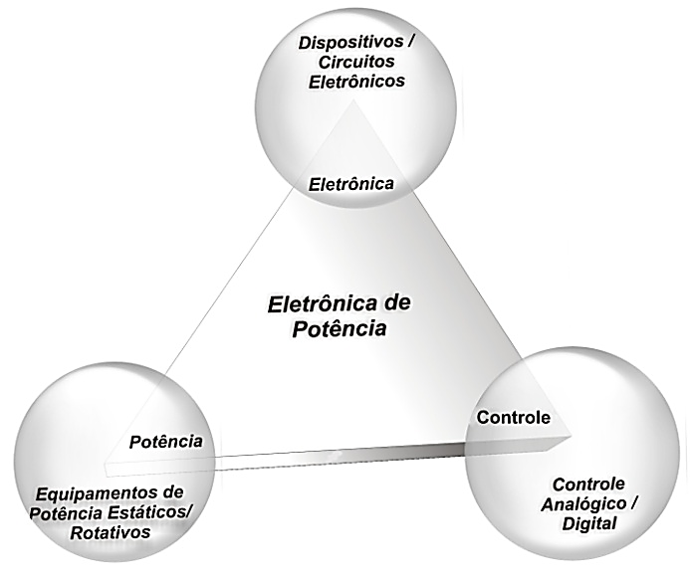

Figura 1- Relação entre potência, eletrônica e energia com a Eletrônica de Potência.

O tripé fundamental da Eletrônica de Potência é composto por três áreas de relevância no ensino de engenharia, demonstrando que o aluno deve ter conhecimento suficiente para uni-las e explorar todos os conceitos substanciais envolvidos. A base conceitual da Eletrônica de Potência emerge num cenário pouco explorado no setor de controle, seja por parte das instituições de ensino ou pelos discentes. A própria nomenclatura oculta o termo controle, o que não retira a magnitude encontrada nesse aspecto imprescindível à educação em engenharia.

A Eletrônica de Potência está se inserindo, de forma consolidada, no setor industrial, como também em diversas outras áreas. Semicondutores vêm substituindo, cada vez mais, os componentes eletromagnéticos de chaveamento que possuem desvantagens, devido a sua constituição física. Esses elementos são sensíveis à corrosão, oxidação e arco elétrico. É factível o uso de semicondutores que possuem vida útil bem maior, funcionamento com velocidade de comutação elevada e com segurança em caso de arco elétrico. É notável a aplicação de elementos semicondutores em variadas formas de controle de potência.

O mercado para a Eletrônica de Potência sempre está em crescente desenvolvimento, consequência da exigência de confiabilidade e velocidade em suas aplicações. Os dispositivos eletromecânicos, como chaves magnéticas e relés, estão sendo substituídos por chaves eletrônicas que possuem um potencial de perdas reduzidas e eficiência de energia. Assim, garantem sua ampla utilização em processos industriais no acionamento de máquinas e controle de pressão.

Embora a princípio a Eletrônica de Potência fosse uma disciplina especializada, hoje em dia ela é considerada uma disciplina básica na formação de engenheiros, sejam eles especialistas em sistemas de potência ou na área industrial (ROLIM, 1993). A importância comercial da Eletrônica de Potência define que sua aprendizagem seja de forma a conduzir o estudante ao raciocínio de desenvolvimento de projetos, análise de resultados e busca de solução de desafios. A proposta é demonstrar que a educação em controle de processos aliada à Eletrônica de Potência deve ser assumida através do conjunto teórico e experimental, envolvendo todos os conceitos que formam sua base de conhecimentos, buscando o acordo necessário para o desenvolvimento do ensino.

**DIAGNÓSTICO DA EDUCAÇÃO EM MODELAGEM E CONTROLE EM ELETRÔNICA DE POTÊNCIA NO BRASIL**

A investigação realizada no ensino de modelagem e controle em Eletrônica de Potência foi determinada pela busca das ementas dos cursos de engenharia, na graduação e pós- graduação das instituições do país. A procura por informações nos sites das universidades foi em parte, dificultada pela falta de disponibilidade de seus projetos políticos pedagógicos (PPP), nas páginas da *web.* Percebe-se que muitas das instituições citam apenas matrizes curriculares, ou ainda, não deixam claro o conteúdo abordado nas disciplinas existentes.

Com base nessas constatações, encontra-se um primeiro diagnóstico do problema, apresentado na “Figura 2”, onde é revelada a proporção de instituições que ofertam ou não seus PPP na internet:

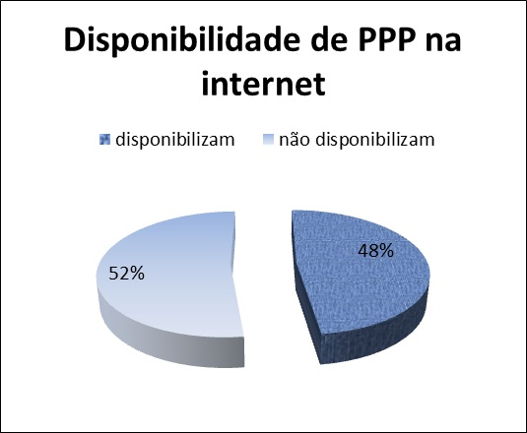

Figura 2 - Disponibilidade de Projetos Políticos Pedagógicos das universidades pesquisadas na internet (nov. 2012).

Depara-se também, com a falta de padronização entre as faculdades, o que gera certa dificuldade em relacionar os conteúdos encontrados nas diversas instituições pesquisadas. A essa múltipla nomenclatura, relaciona-se a dificuldade apontada pelos discentes no que tange o relacionamento entre disciplinas de faculdades distintas, gerando em muitos casos, problemas quando se deseja transferência.

Cabe ressaltar, ainda, o fato de que as diretrizes curriculares, muitas vezes, estabelecem as necessidades, mas não definem uma conexão clara entre a relação de conteúdos e as capacidades a serem alcançadas, tornando necessário, estabelecer uma vinculação entre habilidades e competências exigidas do discente e a ligação que as mesmas têm com os conteúdos ofertados (MOREIRA & CARVALHO, 2009).

Dessa forma, foram investigadas universidades particulares e públicas de todo o país. A “Figura 3” demonstra o percentual de instituições pesquisadas distribuídas por região.

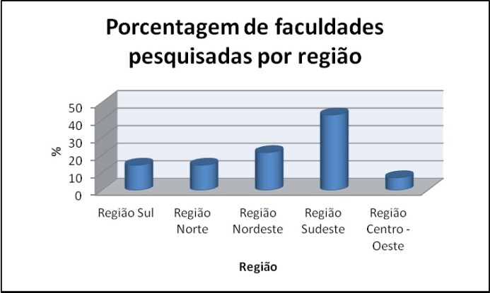

Figura 3 - Porcentagem de faculdades pesquisadas por região (nov. 2012).

Verifica-se uma quantidade maior de faculdades da região sudeste que foram exploradas, decorre-se desse fato, que essa região apresentou maior facilidade para acesso e busca de ementas das instituições encontradas.

A divisão das faculdades por região teve como objetivo a exploração do território nacional como um todo, demonstrando a real situação do ensino de modelagem de conversores e o controle aplicado à Eletrônica de Potência das universidades do país.

**Ensino de Modelagem de conversores nos cursos de graduação e pós-graduação do Brasil**

A fim de buscar entendimento sobre o relacionamento existente entre o mercado de trabalho e o aprendizado oferecido na graduação desenvolveu-se um diagnóstico a respeito do ensino de modelagem de conversores, buscando efetuar uma abordagem geral da educação de disciplinas importantes e do grau de especificação dado às mesmas. Em seguida, a pesquisa abrange o campo da pós-graduação, visto que, percebe-se um afunilamento de interesse em determinadas áreas quando o discente termina a graduação.A priori, o estudo baseia-se no ensino de modelagem em Eletrônica de Potência, de modo a conferir os métodos utilizados para a solução de princípios efetivos. Um modelo é uma simplificação da realidade e permite compreender melhor o sistema que está sendo desenvolvido. Dessa forma, os alunos se tornam elementos ativos do processo de aprendizagem (DONOSO-GARCIA *et a*l., 2008).

A pesquisa compreende as principais faculdades de Engenharia Elétrica e de Controle e Automação do Brasil, com base nas ementas dos cursos de graduação e pós-graduação. Assim, definem-se gráficos estatísticos que mostram o desequilíbrio existente no ensino dessa disciplina. A “Figura 4” demonstra a presença de ensino de modelagem de conversores nas instituições pesquisadas.

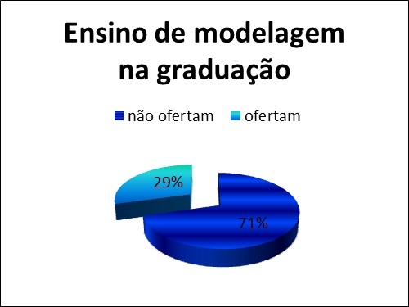

Figura 4 - Ensino de modelagem nos cursos de graduação do Brasil(nov. 2012).

É considerável o desnível existente entre o número de instituições que ofertam modelagem de conversores e a quantidade de faculdades que não ofertam. A porcentagem de faculdades que não apresentam Modelagem de Conversores em suas ementas na graduação, dispostas por região do Brasil, pode ser encontrada na “Figura 5”.

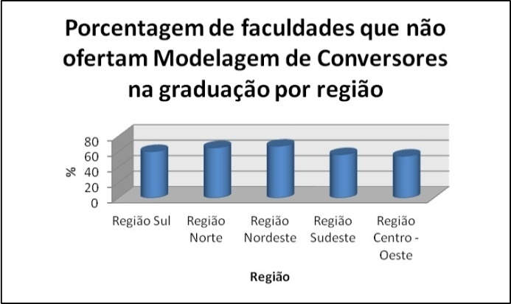

Figura 5 - Porcentagem de faculdades que não ofertam Modelagem de Conversores na graduação por região (nov. 2012).

Nota-se um número elevado do percentual encontrado, reforçando o hiato existente nesse panorama. Mediante tal resultado, conclui-se que na maioria dos casos não há contato algum com elementos genuinamente reais. Os modelos ajudam a visualizar o sistema como ele é ou como se deseja que seja, permitindo especificar a estrutura ou o comportamento de um princípio. Dessa maneira, o aluno insere-se num panorama que ultrapassa os limites de um aprendizado complementar, passando a ter convívio com modelagem de sistemas efetivos, e não somente ter contato com circuitos previamente montados ou puramente didáticos.

Pode ser salientado, que a maioria dos futuros engenheiros tem grandes possibilidades de ter convívio com esses tipos de sistemas numa possível pós- graduação ou mesmo em áreas de pesquisa. Deve-se ressaltar ainda, que em alguns casos torna-se inviável para a instituição montar laboratórios próprios ou mesmo investir nessa área. Uma vez que há inúmeras aplicações não apresentadas ao discente, consequentemente não são geradas maiores expectativas do aluno quanto à continuação dos estudos nesse campo. Este fato conduz a uma das falhas presentes na graduação, a preferência por *softwares* ou mesmo kits, que são mais viáveis e práticos.

Perante esse desequilíbrio, é notória a necessidade de inserção de aplicações com sistemas do tipo real, na graduação, inserindo modelos para compreensão dos princípios essenciais para o mercado de trabalho.

Em contrapartida, ressalta-se a grande expansão existente na área de modelagem em cursos de pós-graduação, sendo que algumas universidades chegam a investir muito em projetos de pesquisas e laboratórios. Uma análise estatística pode ser contemplada na “Figura 6”, deixando claro o maior interesse do campo de especializações ao ensino de modelagem de conversores em Eletrônica de Potência.

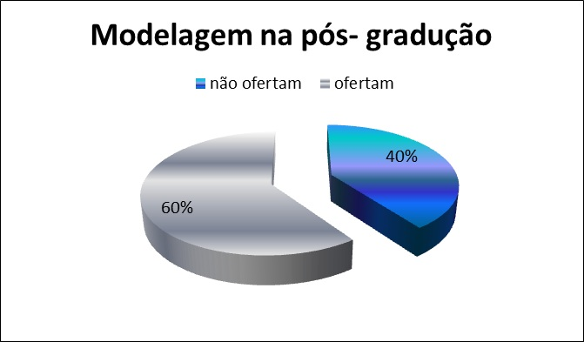

Figura 6 - Ensino de modelagem nos cursos de pós-graduação do Brasil (nov. 2012).

Percebe-se a grande abordagem dada ao ensino de modelagem em cursos de pós-graduação. Diversas são as tipologias existentes nesse cenário e cada uma delas produz campos distintos de pesquisa, gerando ramos de especificações diferentes, que despertam interesse do recém-graduado. Cada uma dessas tipologias fornece inúmeras aplicações dirigidas para o mercado de trabalho e tendem a ganhar campo rapidamente com a evolução tecnológica.

A “Figura 7” expõe a porcentagem de faculdades que não oferecem Modelagem de Conversores em suas grades curriculares na pós-graduação, organizadas por região do Brasil.

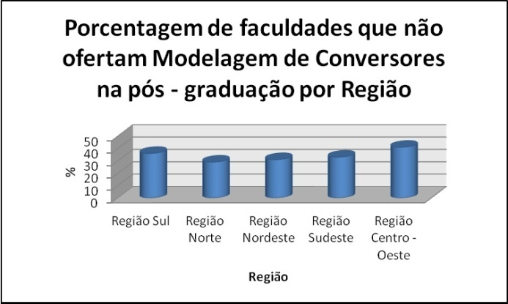

Figura 7 - Porcentagem de faculdades que não ofertam Modelagem de Conversores na pós-graduação por região (nov. 2012).

Observa-se uma grande atenuação nos valores percentuais encontrados para o ensino de modelagem de conversores na pós-graduação. Logo, os interesses apontados nos cursos de graduação e pós-graduação seguem linhas de conhecimento paralelas com focos distintos, o primeiro aponta para a educação básica da Eletrônica de Potência, o segundo indica um estudo mais aprofundado dessa disciplina, contando com análise de controle e a interação entre a microeletrônica e a Eletrônica de Potência. Uma relação entre esses interesses pode ser visto na “Figura 8”, que mostra a ligação entre o estudo de modelagem na graduação e na pós-graduação.

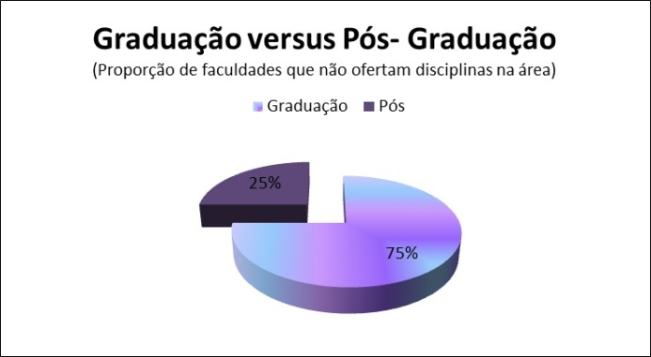

Figura 8 - Ensino de modelagem nos cursos de graduação em comparação com o ensino de modelagem nos cursos de pós-graduação do Brasil (nov. 2012).

Os dados colhidos tendem a reafirmar as análises previamente definidas. A ênfase dada às disciplinas de modelagem e controle em Eletrônica de Potência na pós-graduação relata a estratégia de ensino delatada pela mesma. Cabe aqui ressaltar, que apesar desses conceitos serem propícios para pesquisa, não devem ser abandonados para o ensino na graduação, pois são necessários para uma abordagem ampla da Eletrônica de Potência, contemplando as três vertentes vitais para o seu aprendizado.

**Ensino de controle em Eletrônica de Potência nos cursos de graduação e pós-graduação do Brasil**

O tema da educação em controle tem sido recorrente, de forma crescente, nos últimos anos, podendo-se assinalar a expansão de artigos, congressos e periódicos sobre o assunto (CARVALHO & GOMES, 2006). Apesar de um ensino recente no panorama do controle é imprescindível a utilização de seus conceitos em Eletrônica de Potência, assim como demais áreas da engenharia. Deve- se salientar ainda, que apesar da característica não linear das aplicações de Eletrônica de Potência em processos industriais, geralmente é possível obter um modelo linearizado do processo, o qual viabiliza o projeto e a avaliação experimental de estratégias de controle clássico e/ou moderno (VENDRUSCULO *et a*l., 2008).

Ao se destacar aspectos do ensino em engenharia, identifica-se um problema pedagógico central subjacente à educação em controle ou em qualquer área relacionada: estabelecer o relacionamento adequado e a ponderação correta entre a base conceitual e os procedimentos experimentais (FERREIRA *et a*l., 2005). Daí surge a ideia central referente à educação proporcionada aos estudantes em detrimento da real necessidade de aprendizado voltada para a atuação profissional do futuro engenheiro.

Engajados na análise da relação das disciplinas ofertadas na graduação e na pós- graduação, alusivas ao controle aplicado à Eletrônica de Potência, fez-se uma abordagem do tema, relacionando as linhas de conhecimento seguidas por cada curso.

As informações encontradas revelam o mesmo eixo de raciocínio das modelagens de conversores, uma vez que a modelagem é produzida com intuito de usar o componente no controle de alguma planta e até mesmo atua como ferramenta de análise de elementos aplicados a sistemas. Os resultados apontam para a maior aplicabilidade desses conteúdos em áreas de pesquisa, seja em mestrados ou doutorados. Porém, há de se notar que a pós-graduação deve ser encarada como aprofundamento dos conhecimentos já adquiridos pelo aluno, de forma a consolidar sua base conceitual. Apresenta-se, então, a lacuna existente no ensino de engenharia, que transmite para a pós-graduação o dever de capacitar os estudantes para o mercado de trabalho, mas nem todos os alunos seguem especializações que compreendam tais considerações.

O gráfico da “Figura 9” tem o intuito de relacionar estatisticamente a proporção da aplicação de controle em Eletrônica de Potência nos cursos de graduação do país.

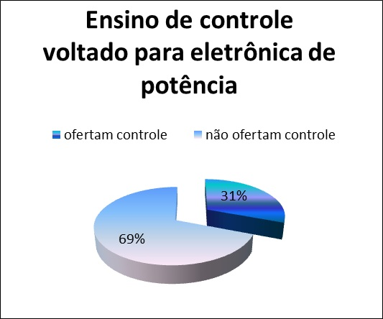

Figura 9 - Ensino de controle aplicado à Eletrônica de Potência (nov. 2012).

É notória a necessidade de inclusão de disciplinas referentes ao controle voltado para Eletrônica de Potência, no ensino da graduação. Essa alternativa didática é capaz de introduzir elementos que abranjam todos os sentidos, garantindo melhoria essencial na qualidade da formação dos estudantes. Nesta postura, as ferramentas conceituais surgem como respostas às necessidades experimentadas pelos alunos, de forma prática (GOMES *et a*l., 2006). Assim, todos os conceitos necessários para uma aplicação industrial podem ser experimentados, ou seja, estimação de parâmetros, escolha de leis de controle, além da visualização dos respectivos resultados (VENDRUSCULO *et a*l., 2008).

**PROPOSTA DE ENSINO VOLTADO PARA INTERDISCIPLINARIDADE NA SOLUÇÃO DE PROBLEMAS**

A educação em engenharia deve ser encarada de modo a introduzir elementos dinâmicos na formação dos estudantes, garantindo assim, um aprendizado voltado para soluções de sistemas reais, que traduzem o ambiente de trabalho. Esta forma de atuação vem ao encontro do que se espera de um profissional formado na área de engenharia, o qual não pode simplesmente aceitar tecnologias novas ou novas tendências sem antes realizar análises críticas (DONOSO-GARCIA *et a*l., 2008).

Os conhecimentos adquiridos na graduação carecem de aspectos que desenvolvam a capacidade de tomadas de decisão. Parte daqui a necessidade de inserção de disciplinas de modelagem de conversores e controle aplicado à Eletrônica de Potência. O diagnóstico desenvolvido nesse trabalho relata a condição do ensino dessas disciplinas em instituições do Brasil, confirmando a necessidade da proposta de um ensino projetado para o preenchimento dessa lacuna no panorama da graduação.

A modelagem proporciona um guia para a construção do sistema. No caso de análise de sistemas complexos, onde não é possível compreendê-los em sua totalidade, os modelos são imprescindíveis. Partindo de princípios semelhantes, o ensino de controle em Eletrônica de Potência também está compreendido nesse universo.

Portanto, a solução denunciada é a abordagem desses conceitos nas ementas dos cursos do país, uma vez que a aplicabilidade desses conteúdos é encontrada em grande parte na pós-graduação. Para a ocorrência de tal fato, sugere-se a inserção de disciplinas optativas ou mesmo obrigatórias, como modelagem de conversores estáticos e controle de máquinas elétricas, na grade curricular dos cursos de engenharia do país. Essa compreensão pode despertar um maior interesse no assunto, objetivando um aumento na qualidade do ensino e da pesquisa. De tal maneira, o aluno é apresentado a um irresistível convite de participação plena no processo de aprendizagem, além de ficar exposto a conhecimentos multidisciplinares e adquirir capacidade de aplicação, análise e síntese.

Cabe aqui salientar que a falta de ferramentas práticas para o auxílio do estudo da Eletrônica de Potência acarreta a pouca exploração de conceitos fundamentais como a modelagem e controle de dispositivos eletrônicos. Tal fato pôde ser comprovado através de diagnóstico realizado sobre a atual condição do aprendizado em Eletrônica de Potência no país. Além disso, torna-se claro que esse campo da engenharia tem grande potencial a ser explorado nas mais variadas vertentes, o que compreende o curso de controle. Essa ocorrência, na maioria das vezes não é alcançada, afirmando o hiato existente no relacionamento entre os três conceitos básicos dessa disciplina: Eletrônica, Potência e Controle.

Partindo dessas afirmativas propõe-se aqui, um ensino como solução de equilíbrio, possibilitando a ponderação adequada entre teoria e prática. Torna-se evidente então, a importância da utilização de um laboratório que faça com que os alunos fiquem estimulados a trabalhar em equipe, sugerindo soluções, simulando circuitos, realizando projetos e avaliando detalhadamente ferramentas computacionais e de medições.

O laboratório de pesquisa precisa ser fomentado como atitude cotidiana, não apenas como atividade especial e de estrutura especial (SOUZA, 2000). Portanto, no desenvolvimento da competência humana, a questão fundamental é fazer do laboratório um ambiente didático habitual, tornando as práticas mais frequentes, aliando, assim, simplicidade e modernidade (CARMO *et a*l., 2010). Entretanto, atividades laboratoriais não são tão simples de serem elaboradas e executadas, devido à necessidade de dispositivos práticos e de baixo custo que auxiliem seu aperfeiçoamento.

Logo, para colocar em prática, de maneira eficaz, o método de ensino aqui apresentado demonstra-se na “Figura 10” o projeto de um laboratório modular multifuncional de Eletrônica de Potência, que servirá como um aparato educacional para o ensino de suas competências.

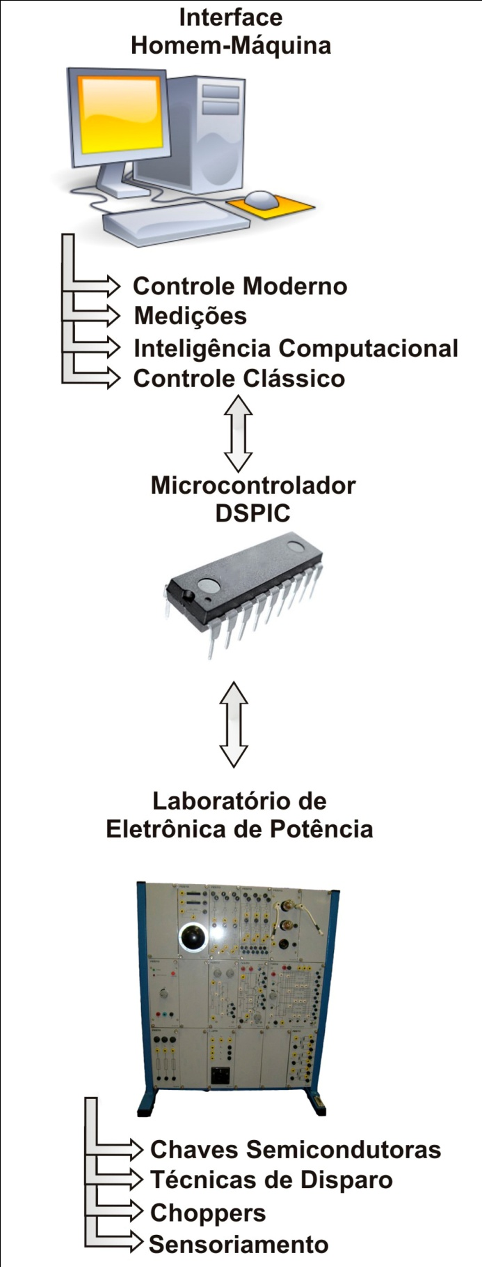

Figura 10 - Projeto de desenvolvimento de Laboratório multifuncional de Eletrônica de Potência.

Nota-se, contudo, que o laboratório da FESTO, existente no Sistema S, será tomado como base para desenvolvimento.

O objetivo principal do projeto é a aplicação de técnicas de identificação e controle em circuitos de Eletrônica de Potência, tais como, conversores estáticos, choppers, retificadores controlados, inversores com tecnologia escalar e vetorial, formando então, um laboratório modular multifuncional. Resta, entretanto, ressaltar que o kit será controlado por um microcontrolador, que tem como finalidade a comunicação com os módulos, trocando informações em uma IHM (interface homem-máquina) desenvolvida no computador, utilizando a linguagem C#.

Cabe salientar ainda, que as principais características do sistema em desenvolvimento são:

* Baixo custo;
* Segurança e proteção contra uso incorreto;
* Detalhamento de implementação acessível ao usuário;
* Interface amigável;
* Aprimoramento de habilidades em execução de medição de sistemas reais;
* Motivação do estudante por intermédio de experimentos práticos.

Como hoje grande parte do trabalho prático de um engenheiro é executado utilizando um microcomputador, esse kit é apresentado como uma alternativa de ensino que conduz o aluno à reflexão de aplicações dos conhecimentos adquiridos em Eletrônica de Potência (MACHADO *et a*l., 2011).

Verifica-se também, que a ferramenta laboratorial projetada busca manter o inter-relacionamento entre Eletrônica, Potência e Controle, o que pode ser encontrado no emprego de dispositivos eletrônicos de potência e inteligência computacional, além dos controles moderno e clássico. Sabe-se que o uso continuado das práticas laboratoriais, associado ao desenvolvimento de novos laboratórios e ambientes de controle auxiliados por computador - e sua integração à estrutura curricular - é considerado um elemento imprescindível à educação em controle, constituindo uma ferramenta indispensável para o estabelecimento de seus novos paradigmas (GOMES *et a*l., 2006).

Assim, sugere-se uma profunda mudança na forma de ministrar as aulas de laboratório, não como apenas uma mera comprovação de que a teoria funciona e sem apresentação de novos desafios, mas um conjunto de aulas práticas que ofereçam novas abordagens didáticas para temas já apresentados na teoria.

O principal resultado esperado com o projeto é um domínio maior de técnicas de modelagem e controle para sistemas de Eletrônica de Potência, bem como disponibilização de um laboratório de baixo custo que possa ser construído em diversas unidades do CEFET-MG e até em outras instituições de ensino, visto a carência existente nesse panorama.

Como impactos desejados, nota-se o auxílio das atividades de ensino e pesquisa no Campus III do CEFET-MG e a busca por educação de tópicos de interesse atual e comum dos centros acadêmicos. Além disso, um novo conteúdo pode ser acrescido em disciplinas, como controle não linear, contribuindo para melhoria dos cursos da instituição. Espera-se também, com a fabricação de um número considerável de laboratórios como o apresentado, a inserção da disciplina de Laboratório de Eletrônica de Potência na grade curricular do curso de Engenharia de Controle e Automação do CEFET-MG, campus III.

O que se propõe então é um ensino onde o aluno seja conduzido a refletir sobre novas aplicações aos conhecimentos adquiridos, fazendo das práticas laboratoriais um recurso indispensável na educação em engenharia. Deste modo, procura-se enfatizar a teoria como subsídio para a realização de trabalhos laboratoriais, e não uma simples memorização de conceitos teóricos, sem relacionamento com a prática.

**Considerações finais**

Os resultados desenvolvidos ao longo do trabalho caracterizam a possibilidade de se obter uma formação em Eletrônica de Potência abrangente, o que inclui modelagem de conversores e controle dos dispositivos eletrônicos de potência. A estrutura curricular e a infraestrutura das instituições do país são completamente adversas no que se refere a esses aspectos. Porém, a importância dessas disciplinas é delatada quando se afirma que qualquer sistema não trivial será mais bem investigado por meio de um conjunto de modelos, quase independentes e que os melhores modelos estão relacionados à realidade. Cabe salientar ainda, que este trabalho aborda aspectos pedagógicos com a finalidade de contribuir para a formação de uma nova metodologia de ensino nos cursos de Eletrônica de Potência.

Apresentou-se também, o desenvolvimento de um laboratório modular multifuncional de Eletrônica de Potência, baseado na carência de recursos laboratoriais de baixo custo para complementação dos conceitos adquiridos em sala de aula, além de contribuir para o ensino de modelagem e controle aplicado à Eletrônica de Potência nos cursos de graduação do país.

Este trabalho está inserido no contexto de uma sólida proposta didática para o ensino da Eletrônica de Potência, calcada no binômio teórico-prático. O aparato educacional apresentado oferece total segurança aos estudantes, além de permitir um maior convívio com sistemas eletrônicos, podendo facilitar assim, a atuação do futuro engenheiro no que diz respeito à busca de soluções de problemas da vida cotidiana. Como vantagens adicionais pode-se verificar a economia a ser obtida em relação aos demais recursos laboratoriais encontrados no mercado, facilidade de utilização e versatilidade.

Conclui-se então, que o aluno deve ter um aprendizado que o torne capaz de usar o conhecimento adquirido para estimação de parâmetros, escolha de leis de controle e visualização dos respectivos resultados, permitindo que o mesmo aplique, de forma sistemática e segura, todas as noções acumuladas na graduação. Finalmente, salienta-se a importância do estudo que trata de técnicas mais eficientes para o aprimoramento da teoria da instrução e que está preocupado com a formação de uma nova metodologia de ensino dos cursos de Eletrônica de Potência, propiciando um moderno conceito de educação em engenharia e trazendo à tona seus efetivos paradigmas.

***Agradecimentos***

Os autores agradecem ao MEC/SESU, FNDE, CAPES, FAPEMIG, Fundação CEFETMINAS, BCE-CEFET-MG e CEFET-MG pelo apoio ao desenvolvimento deste trabalho.

**referências bibliográficas**

CARMO, J.M. et al. Identificação de sistemas: Um caso prático em laboratório de controle aplicado na identificação de um sistema mecânico frágil. In: Congresso Brasileiro de Ensino em Engenharia, 38, 2010. Fortaleza. *Anais*... Fortaleza, 2010.

CARVALHO, H.H.B.; GOMES, F.J. “*Educação em controle e automação em ambiente adverso: Estudo de caso de uma experiência tutorial”,* Universidade Federal de Juiz de Fora, 2006.

DONOSO-GARCIA, P.F.; CORTIZO, P.C.; MORAIS, L.M.F. “*Ensino orientado ao projeto: uma experiência para o ensino de Eletrônica nas disciplinas de laboratório de Eletrônica e Eletrônica de Potência*”, Universidade Federal de Minas Gerais, 2008.

FERREIRA, A.A.; POMILIO, J.A.; VENDRUSCULO, E.A. “*Integrated Platform for Power Electronics Applications Fast Evaluation and Teaching Purposes*”, IEEE *Power Electronics Education Workshop*, PEEW, p. 81-86, Recife, 2005.

FERNANDES, N.V.; GUEDES, L.F.M. Implantação de uma nova estrutura curricular nos cursos de engenharia mecânica e mecatrônica da PUCRS. In: Congresso Brasileiro de Ensino de Engenharia, 34, 2006. Passo Fundo. *Anais...* Passo Fundo, 2006.

GOMES, F.J. et al. O problema da defasagem entre a teoria e a prática: proposta de uma solução de compromisso para um problema clássico de controle. In: Congresso Brasileiro de Ensino de Engenharia, 34, 2006. Passo Fundo. *Anais...* Passo Fundo, 2006.

GUTIERREZ, A. “Engineers & Brazilian Capitalist Development: Trends and Fractions Inside a Professional Group”, *France*, *Institute of Labor Economics and Industrial Sociology, december,* 2009.

MACHADO, F.C.P. et al. Educação em Eletrônica de Potência: a problemática entre teoria e prática e a carência de recursos laboratoriais. In: Congresso Brasileiro de Ensino em Engenharia, 39, 2011. Blumenau. *Anais*... Blumenau, 2011.

MACHADO, F.C.P. et al. Desenvolvimentode laboratório modular para aprimoramento de competências e habilidades em eletrônica de potência. In: Congresso Brasileiro de Ensino em Engenharia, 40. 2012. Belém do Pará. *Anais*... Belém do Pará, 2012.

MOREIRA, A.F.; CARVALHO, F. “*Diretrizes Curriculares para os Cursos de Engenharia: Um Aprimoramento”, Sociedade Mineira de Engenheiros – SME,* VI ENEDS – Campinas, SP, Brasil, 2009.

RASHID, M.H. *Electrónica de Potencia: Circuitos, Dispositivos y Aplicaciones*. México: Pearson Educación, 2004. 1p, il.

ROLIM, B. Luís Guilherme, UNIVERSIDADE FEDERAL DO RIO DE JANEIRO, Laboratório

**DADOS DOS AUTORES**

|  |
| --- |
| **Patrícia César Ferreira Machado**  Graduanda em Engenharia de Controle e Automação CEFET-MG. Atualmente é estudante do programa Ciências sem fronteiras. Suas áreas de interesse são: Eletrônica de potência, Sistemas de Controle. |

|  |
| --- |
| **Igor Abritta Costa**  Graduando em Engenharia de Controle e Automação, CEFET-MG. Técnico em Informática Industrial, CEFET-MG. Suas áreas de interesse são: Sistemas embarcados, Sistemas de controle e Linguagem de programação. |

|  |
| --- |
| **Patrícia Gouvea da Silva**  Graduanda em Engenharia de Controle e Automação, CEFET-MG. Suas áreas de interesse são: Máquinas elétricas, Sistemas de Controle, Automação e Sistemas supervisórios. |

|  |
| --- |
| **Marlon José do Carmo**  Doutorando em Engenharia Elétrica pela COPPE/UFRJ, Mestre em Engenharia Elétrica pela UFJF (2006). Graduado em Matemática pela FIC (2002). Técnico em Eletrônica pelo CETEL (2001). Técnico em Eletrotécnica pelo CEFET (1996). Atualmente é professor do CEFET-MG Campus Leopoldina nos cursos técnico em eletrotécnica e Engenharia de Controle e Automação. Suas áreas de interesse são: Sistemas de controle, Automação industrial, Eletrônica de potência, Supercondutividade, Armazenamento de energia, Estabilidade em sistemas de elétricos de potência e Educação em Engenharia. |

|  |
| --- |
| **Olga Morais Toledo**  Atualmente realiza estágio de pós-doutorado na universidade Iowa nos EUA. É doutora em Engenharia Agrícola pela UFV, Mestre em engenharia de produção pela COPPE/UFRJ, Graduada em engenharia elétrica pela UFJF. Atua nos cursos técnicos em eletrotécnica e Engenharia de controle e automação do CEFET-MG. Foi a primeira coordenadora e proponente do curso de Engenharia de controle e automação do CEFET-MG. Suas áreas de interesse são: Armazenamento de energia, Sistemas elétricos de potência e sistemas inteligentes. |

1. Estudante, Graduando, Centro Federal de Educação Tecnológica de Minas Gerais, Campus III – Leopoldina, Rua José Peres, 558, Centro, Leopoldina - MG, (32) 3441-1998, patriciacfmachado@gmail.com;
2. Estudante, Graduando, Centro Federal de Educação Tecnológica de Minas Gerais, Campus III - MG, (32) 3421-5152, igorabritta@yahoo.com.br;
3. Estudante, Graduando, Centro Federal de Educação Tecnológica de Minas Gerais, Campus III –MG (32) 34492310 , pgouveasilva@gmail.com;
4. Professor, Doutorando, Centro Federal de Educação Tecnológica de Minas Gerais, Campus III –MG, 34492310, marloncarmo@ieee.org;
5. Professora, Doutora, Centro Federal de Educação Tecnológica de Minas Gerais, Campus III –MG, 34492310, olgatoledo@leopoldina.cefetmg.br;